План работы педагога
с семьями воспитанников

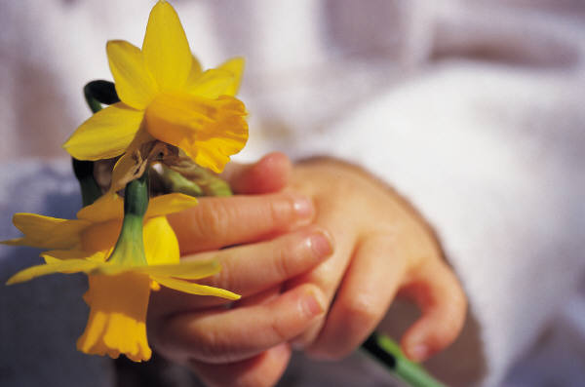

Работа с родителями воспитанников 2008 – 2009 учебный год

Цель: Создание полной преемственности детского сада и семьи в вопросах здоровьесбережения
№ | Месяц | Вид деятельности | Тема
1 | Сентябрь | Родительское собрание  Папка – передвижка  Анкетирование | «Знакомство родителей  со статистикой о состоянии  здоровья детей в России и ДОУ»  « Мы растем»  «Какое место занимает физкультура в вашей семье?»
2 | Октябрь | День общения  Выставка поделок из природного материала | «Профилактика плоскостопия»  «Осенняя фантазия»
3 | Ноябрь | Оформление валеологической газеты  Выставка детской литературы для родителей | «Будь здоров, малыш»  «Здоровый образ жизни»
4 | Декабрь | Оформление памятки для родителей  Подготовка совместно с родителями и детьми творческих изобразительных работ | «Закаливание»  «Мой любимый выходной»
5 | Январь | Оформление альбома  Совместный спортивный праздник | «Наша спортивная семья»  «Взятие снежной крепости»
6 | Февраль | Обмен опытом приготовления полезных блюд для здоровья  Анкетирование родителей | «Вкусно, полезно, доступно»  «О здоровье всерьез»
7 | Март | Консультация для родителей  Совместное развлечение с детьми и родителями | «Часто болеющие дети»  «Осторожно микробы»
8 | Апрель | Консультация инструктора по плаванию | «Подвижные игры на воде»
9 | Май | Индивидуальная консультация с мамой Глеба Волохова  Анкетирование родителей | «Режим дня»  «Условия здорового образа жизни в семье»
Работа с родителями воспитанников 2009 – 2010 учебный год
№ | Месяц | Вид деятельности | Содержание
1 | Сентябрь | Родительское  собрание в форме круглого стола  Совместное спортивное развлечение с детьми и родителями | «Формирование культуры здоровья детей старшего дошкольного возраста»  «Веселый мяч»
2 | Октябрь | Оформление папки – передвижки  Оформление  валеологической газеты | «Физическое воспитание дома»  «Спорт и дети»
3 | Ноябрь | Подгрупповая консультация для родителей  Совместное спортивное развлечение | «Помните здоровье начинается со стопы»  «Мама, папа, я, спортивная семья»
4 | Декабрь | Беседа с родителями | «Оздоровительный бег»
5 | Январь | Оформление фотоальбома  Интервью | «Если хочешь быть здоров - закаляйся»  «Что такое счастье»
6 | Февраль | Оформление памятки для родителей | «Десять заповедей здоровья»
7 | Март | Оформление памятки для родителей  День открытых дверей | «Плоскостопие и меры профилактики»  « Как живется тебе малыш в детском саду»
8 | Апрель | День родительской субботы  Открытое просмотр занятия в бассейне | « Наш спортивный участок»  «В гости к Посейдону»
9 | Май | Семинар практикум по оздоровлению дошкольников  Просмотр видеофильма с участием детей группы | «К здоровью вместе»  «Мы со спортом дружим»

